Miestne zastupiteľstvo MČ Bratislava – Rusovce

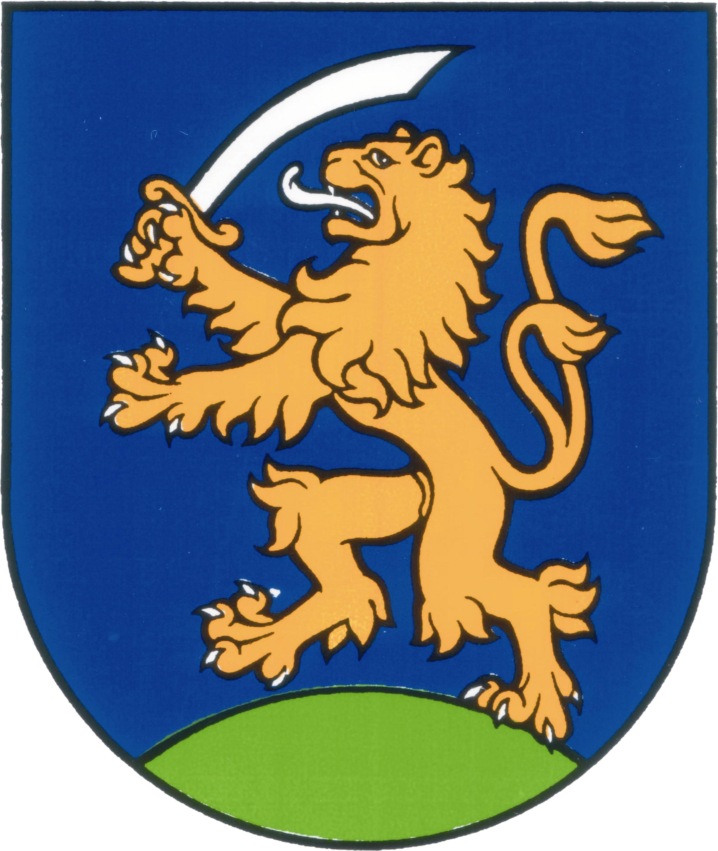

UZNESENIA č. 302 - 304
z mimoriadneho zasadnutia miestneho zastupiteľstva MČ Bratislava – Rusovce dňa 23. 4. 2013

Program:

- Návrh Všeobecne záväzného nariadenia hl. mesta SR Bratislava o dočasnom parkovaní motorových vozidiel na miestnych komunikáciách
  - Uzn. č. 302/2013

- Návrh na vydanie územného rozhodnutia o stavebnej uzávere v časti územia, pre ktoré sa obstaráva územný plán pamiatkovej zóny Bratislava – Rusovce
  - Uzn. č. 303/2013

- Odpredaj pozemkov registra „C“ nachádzajúcich sa pod diaľnicou v prospech Národnej diaľničnej spoločnosti v zmysle zákona č. 138/1991 Zb § 9a, ods.8, písm. b.: - parc. č. 1249/72, zastavané plochy a nádvoria vo výmere 304 m² , k. ú. Rusovce- parc. č. 1249/25, zastavané plochy a nádvoria vo výmere 1008 m², k. ú. Rusovce
  - Uzn. č. 304/2013

Návrh Všeobecne záväzného nariadenia hl. mesta SR Bratislava o dočasnom parkovaní motorových vozidiel na miestnych komunikáciách

Uznesenie č. 302
zo dňa 23. 4. 2013

Miestne zastupiteľstvo
A/ neschvaľuje návrh Všeobecne záväzného nariadenia hl. mesta SR Bratislava o dočasnom parkovaní motorových vozidiel na miestnych komunikáciách

Návrh na vydanie územného rozhodnutia o stavebnej uzávere v časti územia, pre ktoré sa obstaráva územný plán pamiatkovej zóny Bratislava – Rusovce

Uznesenie č. 303
zo dňa 23. 4. 2013

Miestne zastupiteľstvo
A/ schvaľuje stavebnú uzáveru v rozsahu, vyznačenom na priloženej mapovej situácii

B/ žiada starostu MČ, aby začal územné konanie na vyhlásenie stavebnej uzávery v území pripravovaného územného plánu pamiatkovej zóny Bratislava – Rusovce

C/ stavebná uzávera potrvá do 31. 12. 2013

Odpredaj pozemkov registra „C“ nachádzajúcich sa pod diaľnicou v prospech Národnej diaľničnej spoločnosti v zmysle zákona č. 138/1991 Zb § 9a, ods.8, písm. b.: - parc. č. 1249/72, zastavané plochy a nádvoria vo výmere 304 m² , k. ú. Rusovce- parc. č. 1249/25, zastavané plochy a nádvoria vo výmere 1008 m², k. ú. Rusovce

Uznesenie č. 304
zo dňa 23. 4. 2013

Miestne zastupiteľstvo
schvaľuje v zmysle zákona č. 138/1991 Zb. § 9a, ods.8, písm. b. odpredaj pozemkov registra „C“ nachádzajúcich sa pod diaľnicou v prospech Národnej diaľničnej spoločnosti :
- parc. č. 1249/72, zastavané plochy a nádvoria vo výmere 304 m² , k. ú. Rusovce
- parc. č. 1249/25, zastavané plochy a nádvoria vo výmere 1008 m², k. ú. Rusovce
za cenu 36,30 €/m² (1093,57 Sk/m² ) stanovenú znaleckým posudkom č. 18/2012

Zapísala: Mária Jajcajová Dušan Antoš
V Bratislave dňa 24. 4. 2013 starosta

